留学课程报名费平台注册及缴费方式
- 进入缴费官网: https://pay.cafa.edu.cn

- 先点击注册

- 用考生的真实信息进行填写，注意密码设置要求(包含大写、字母、数字)，用户名和密码一定要记住，用户名可以自行设置，要求必须是字母。（联系电话必需要填写）

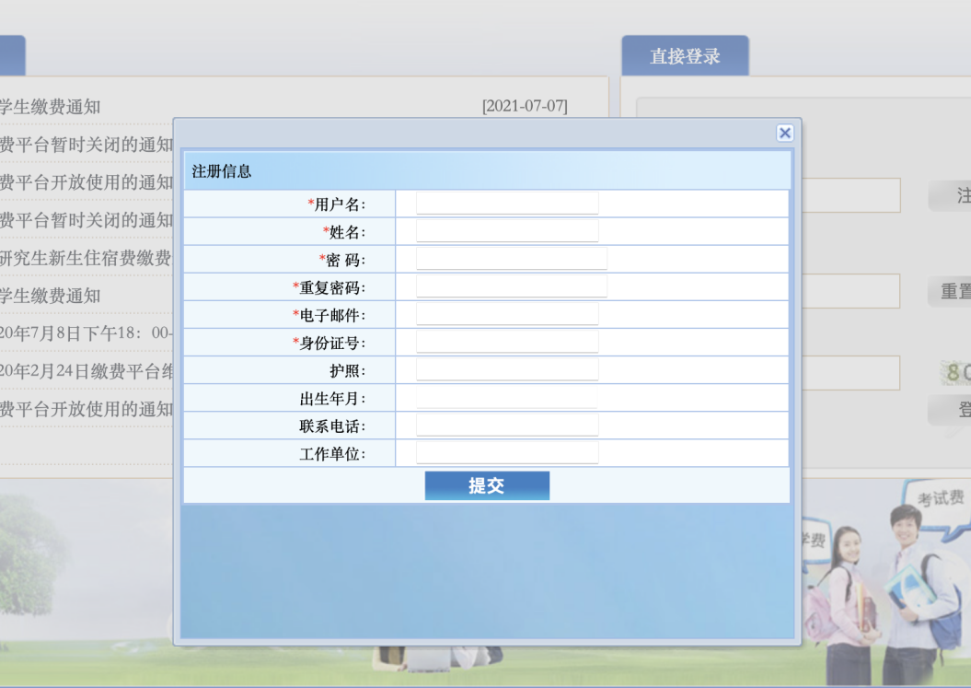

- 注册成功后，回到登录界面，用之前设置好的用户名和密码登录

- 登陆后进入主界面，勾选2022留学课程报考费（51项），并进行支付

- 勾选是，进入缴费

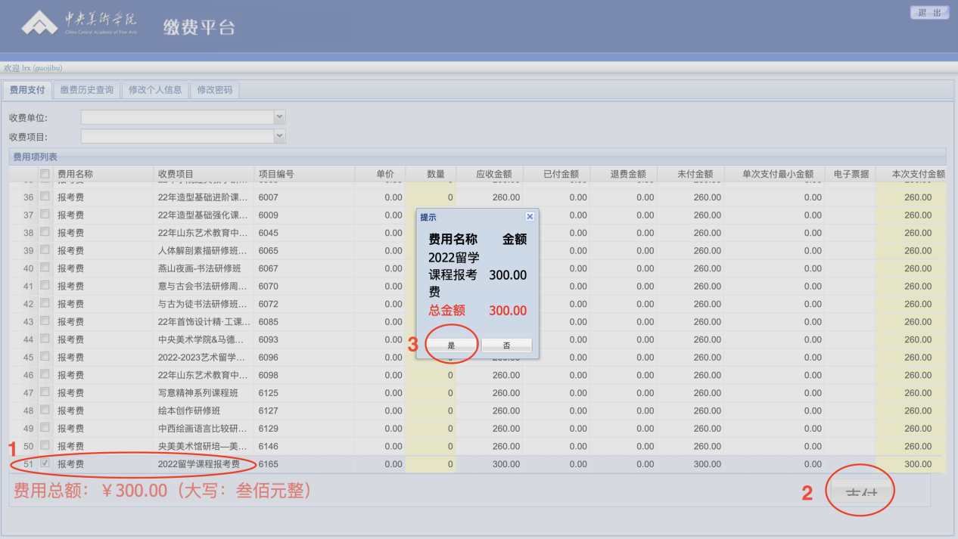

- 选择适合你的缴费方式(微信或银行卡)，点击下一步即可进行缴费

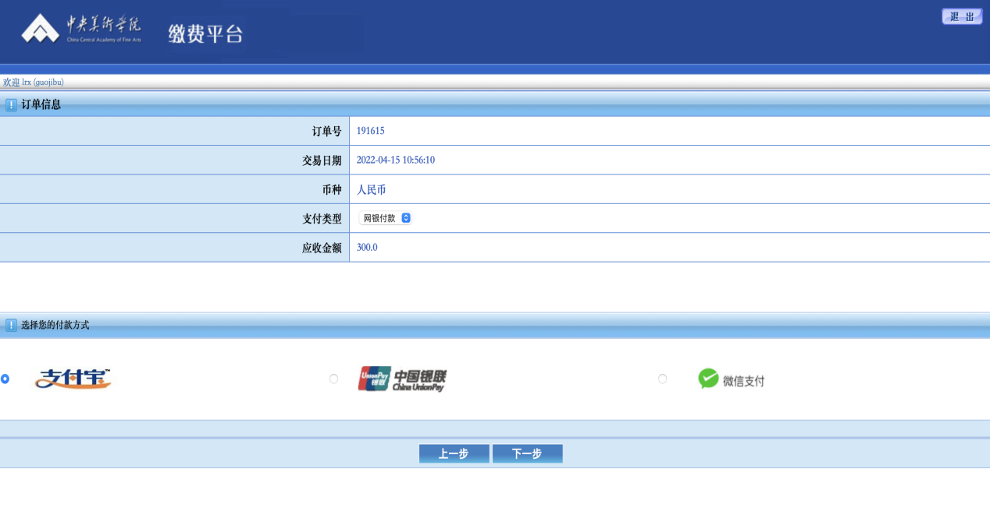

- 如选择微信支付，会直接跳转到二维码界面，考生直接用扫描即可完成付款

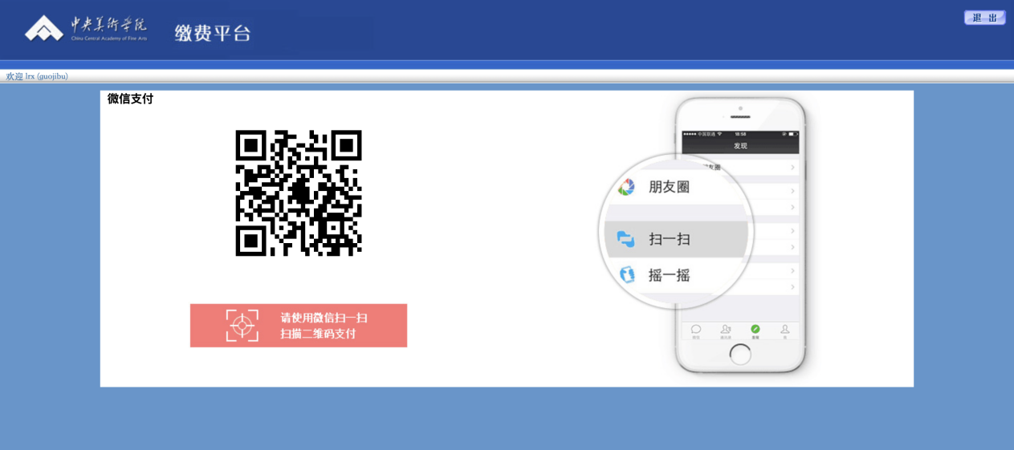

- 如选择银行卡支付，则会跳转到银联系统进行汇款，汇款时不要关闭这个页面

